ПРАВИЛА ПОВЕДЕНИЯ В ОБЩЕСТВЕННОМ ТРАНСПОРТЕ
(расскажите об этом детям).
- При входе в городской транспорт не расталкивай всех локтями, пропускай женщин, пожилых людей и девочек (если ты мальчик) вперед, помоги им подняться в салон.
- Не останавливайся у входа (если ты не выходишь на следующей остановке), а пройди в середину салона.
- Воспитанный человек уступает место пожилым людям, малышам, женщинам с тяжелыми сумками.
- В общественном транспорте не стряхивают снег или капли дождя с одежды, не едят, не входят с мороженым в руках и, конечно, не курят.
- В салоне не причесываются, не чистят ногти, не ковыряют в носу, зубах, ушах…
- Газету читают в сложенном виде, не разворачивая; не заглядывают в книгу или газету соседа. А глазки
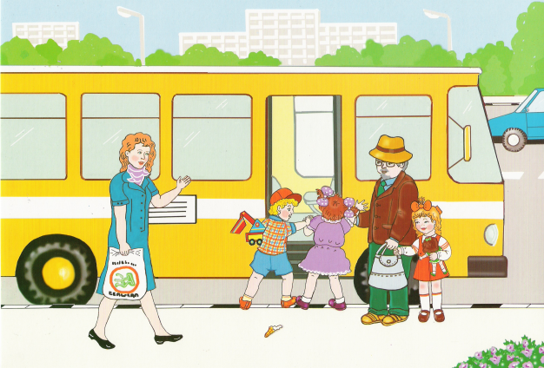

скажут тебе «спасибо!», если ты вообще откажешься от привычки читать во время движения.
- Не разглядывай в упор пассажиров, не опирайся на них всем телом.
- Входя в транспорт, нужно снимать рюкзаки и сумки-ранцы, чтобы не задеть (иногда даже запачкать) людей.
- Если тебе трудно держать торт или цветы, когда ты едешь стоя, можно вежливо попросить сидящих подержать их.
- Находясь в салоне, не следует громко смеяться и разговаривать, обсуждать свои проблемы, спорить во всеуслышание с друзьями. Тем более непозволительно оскорблять людей, сделавших вам замечание.
- Родители должны следить за тем, чтобы дети не пачкали ногами одежду окружающих и сиденья.
- Не занимай места для пассажиров багажом или пакетами, крупные вещи лучше перевозить не в часы пик. А громоздкие острые предметы (например, лыжи) перевозят хорошо упакованными.
- Хозяевам животных: кошек, птиц, мелких грызунов желательно перевозить в специальных клетках; собак - обязательно в наморднике.
- К выходу надо готовиться заранее (особенно, если много пассажиров). Спрашивай у стоящих впереди: «Вы выходите на следующей остановке?» Не оттесняй молча людей прокладывая себе дорогу, а, извиняясь, попроси разрешения тебе пройти.
- Если женщина (девушка) едет с мужчиной (молодым человеком), то он первый проходит к выходу и первым выходит, помогая сойти спутнице.
В любом виде транспорта будь внимательным и предупредительным такие слова, как «Будьте добры», «Благодарю Вас» придадут тебе уверенность в любой ситуации и создадут у окружающих мнение о тебе как о человеке воспитанном и доброжелательном.

Муниципальное бюджетное дошкольное образовательное учреждение детский сад комбинированного вида № 64 Пингвинёнок»

Памятка для родителей
(расскажите об этом детям)

